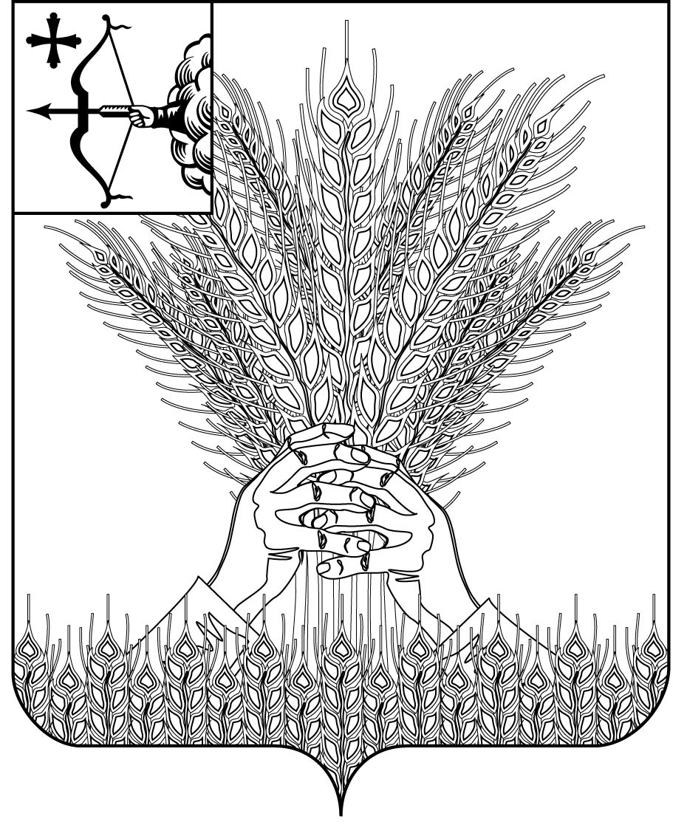

**АДМИНИСТРАЦИЯ КИКНУРСКОГО**

**МУНИЦИПАЛЬНОГО ОКРУГА**

**КИРОВСКОЙ ОБЛАСТИ**

**ПОСТАНОВЛЕНИЕ**

15.04.2022 № 257

пгт Кикнур

**О внесении изменений в постановление администрации**

**Кикнурского муниципального округа Кировской области**

**от 17.09.2021 №633**

В соответствии с Федеральным законом от 31.07.2020 № 248-ФЗ «О государственном контроле (надзоре) и муниципальном контроле в Российской Федерации», администрация Кикнурского муниципального округа Кировской области ПОСТАНОВЛЯЕТ:

1. Внести в План профилактики нарушений обязательных требований по муниципальному контролю, утвержденный постановлением администрации Кикнурского муниципального округа Кировской области от 17.09.2021 №633 «Об утверждении Плана профилактики нарушений обязательных требований по муниципальному контролю» следующие изменения:

1.1 абзац 4 подраздела 1.2 раздела 1 «Общие положения» исключить.

1.2 подраздел 2.3 раздела 2 «Правовые основания проведения муниципального контроля» исключить.

2. Настоящее постановление разместить на официальном сайте муниципального образования Кикнурский муниципальный округ Кировской области в информационно-телекоммуникационной сети «Интернет».

3. Постановление вступает в силу после его официального опубликования.

Глава Кикнурского

муниципального округа С.Ю. Галкин